**Министерство образования Московской области**

**ГОУ ВО МО «Государственный гуманитарно-технологический университет» (ГГТУ)**

**Ликино-Дулевский политехнический колледж – филиал ГГТУ**

**О Т Ч Ё Т**

**ПО ПРОИЗВОДСТВЕННОЙ ПРАКТИКЕ**

по ПМ.04 Сопровождение и обслуживание программного обеспечения компьютерных систем

Обучающейся ________ Немтырёвой Ксении Антоновны ____________

Ф.И.О.

Курс ____4_____ группа ___ИСП.20А_____________________________

Специальность 09.02.07 Информационные системы и программирование ___

Место практики _________ИП Клименко И.М.________________________

Период практики с 30.03.2024 г. по 12.04.2024 г._______________________

Руководители практики

от колледжа __________ Пронина Алла Юрьевна _____________

__________Селиверстова Ольга Михайловна________________

от организации______ Клименко Иван Михайлович______________________

МП

г. Ликино-Дулево

2024 г.

Содержание

1. Общие сведения о предприятии 3

1.1. Структура организации 3

2. Анализ материально-технической базы 4

2.1 Состав программного обеспечения 4

2.2 Состав технических средств 4

2.3 Структура локальной сети предприятия 7

3. Внедрение и анализ функционирования программного обеспечения 8

3.1 Разработка технического задания 8

3.2 Настройка системы 12

3.3 Тестирование системы(план-тест) 13

4. Установка и настройка программного обеспечения в организации 20

4.1 Установка программного обеспечения 20

4.2. Организация обновления программного обеспечения 22

4.3 Удаление программы через панель управления 23

5. Выявление и разрешение проблем совместимости профессионально - ориентированного программного обеспечения 24

6. Использование методов обеспечения качества функционирования 29

Вывод 32

7. Обеспечение защиты программного обеспечения 33

7.1 Реализация политики безопасности в организации 33

7.2 Средства защиты от несанкционированного доступа в организации 38

7.3 Установка и настройка антивирусного программного обеспечения в организации 39

Заключение 42

Список использованной литературы 43

# 1. Общие сведения о предприятии

## 1.1. Структура организации

Виды деятельности ИП Клименко Иван Михайлович

**Основной код ОКВЭД:**

88.91 — Предоставление услуг по дневному уходу за детьми

**Дополнительные коды ОКВЭД:**

62.01 — Разработка компьютерного программного обеспечения

62.09 — Деятельность, связанная с использованием вычислительной техники и информационных технологий, прочая

72.19 — Научные исследования и разработки в области естественных и технических наук прочие

72.20 — Научные исследования и разработки в области общественных и гуманитарных наук

74.90 — Деятельность профессиональная, научная и техническая прочая, не включенная в другие группировки

96.09 — Предоставление прочих персональных услуг, не включенных в другие группировки

**Контакты:**

Адрес регистрация:

г. Москва, ул. Декабристов, д. 6, корп. 1, кв. 134

Телефон: +7 (916) 148-03-55

E-mail: [softium.o-z@yandex.ru](mailto:softium.o-z@yandex.ru)

**Структура организации:**

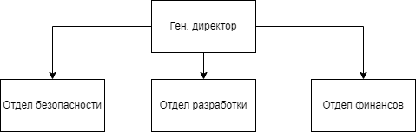

Рис. 1 «Иерархия компании»

# 2. Анализ материально-технической базы

## 2.1 Состав программного обеспечения

**Microsoft Office** - офисный пакет приложений, созданных корпорацией Microsoft для операционных систем Windows, Windows Phone, Android, macOS, iOS. В состав этого пакета входит программное обеспечение для работы с различными типами документов: текстами, электронными таблицами, базами данных и др.

**Windows 11** – является новейшей версией операционной системы Windows, выпущенной в 2021 году. Она имеет обновленный дизайн, улучшенную производительность и совместимость с современными устройствами.

**Google Chrome** – браузер, разрабатываемый компанией Google на основе свободного браузера Chromium и движка Blink.

**Visual Studio Code** — мощный, компактный и бесплатный редактор кода с интегрированными инструментами для простого развертывания кода в Azure.

**Node.js** – среда выполнения JavaScript-программ, построенная на движке Chrome V8. Платформа позволяет создавать «безбраузерные» приложения для компьютера.

## 2.2 Состав технических средств

Таблица №1 «Состав технических средств»

|  |  |  |
| --- | --- | --- |
| **МФУ струйное Epson L3250** | | |
| Тип | МФУ струйное |  |
| Модель | Epson L3250 |
| Размещение | настольный |
| Основной цвет | черный |
| Функции устройства | принтер, сканер, копир |
| **Принтер** | |
| Технология печати | пьезоэлектрическая струйная |
| Цветность печати | цветная |
| Максимальный формат | A4 |
| Автоматическая двусторонняя печать | нет |
| Максимальное разрешение черно-белой печати | 5760x1440 dpi |
| Скорость черно-белой печати (стр/мин) | 10 стр/мин (А4) |
| Время выхода первого черно-белого отпечатка | 5.7 сек |
| Максимальное разрешение цветной печати | 5760x1440 dpi |
| Скорость цветной печати (стр/мин) | 5 стр/мин (А4) |
| Время выхода первого цветного отпечатка | 7.1 сек |
| Количество страниц в месяц | 20000 |
| **Сканер** | |
| Оптическое разрешение сканера | 1200x2400 dpi |
| Скорость сканирования | 11 стр/мин (A4) |
| Максимальный формат бумаги (сканер) | A4 (210×297) |
| Устройство автоподачи | нет |
| Тип устройства автоподачи | нет |
| Глубина цвета сканера | 48 бит |
| **Копир** | |
| Максимальное разрешение копира | 600x600 dpi |
| Скорость копирования | 7.7 стр/мин |
| Максимальное количество копий за цикл | 20 |
| **Wi-Fi роутер Zyxel NBG6515** | | |
| Wi-Fi | есть |  |
| Стандарт Wi-Fi | 4 (802.11n), 5 (802.11ac) |
| Класс Wi-Fi | AC750 |
| Максимальная скорость по частоте 2.4 ГГц | 300 Мбит/с |
| Максимальная скорость по частоте 5 ГГц | 433 Мбит/с |
| Количество диапазонов 5 ГГц | 1 |
| Одновременная работа в двух диапазонах | есть |
| Многопотоковая передача данных | нет |
| Мощность передатчика | 20 dBm |
| Тип и количество антенн | внешняя несъемная x2 |
| Коэффициент усиления антенны | 5 dBi |
| Безопасность соединения | WEP, WPA-PSK, WPA2-PSK, WPS |
| **Порты** |  |
| Количество LAN портов | 4 |
| Скорость передачи по проводному подключению | 1000 Мбит/с |
| Количество SFP портов | нет |
| USB разъем | USB 2.0 x1 |
| **Мини-ПК GK3V PRO** | | |
| Процессор | Intel(R) Celeron(R) J4125 CPU @ 2.00GHz 2.00 GHz |  |
| Объем оперативной памяти | 16,0 ГБ |
| Тип видеокарты | Встроенная |
| Название видеокарты | Intel(R) UHD Graphics 600 |
| Объем видеопамяти | 8 ГБ |
| Накопитель | [SSD 512](https://market.yandex.ru/catalog--monobloki/26910070/list?hid=12382295&glfilter=37699070%3A39025491&glfilter=37699290%3A39025860) ГБ |
| Операционная система | Windows 11 Pro |
| Беспроводные интерфейсы | Bluetooth, Wi-FI |
| **Монитор Samsung CF39 C24F390FHI черный** | | |
| Модель | Samsung CF39 C24F390FHI |  | |
| Код производителя | [LC24F390FHIXRU] |
| Основной цвет | черный |
| Изогнутый экран | да |
| Радиус изогнутости | 1800R |
| Диагональ экрана (дюйм) | 23.5" |
| Максимальное разрешение | 1920x1080 (FullHD) |
| Размер видимой области экрана | 520 x 293 мм |
| Видеоразъемы | HDMI, VGA (D-Sub) |

## 2.3 Структура локальной сети предприятия

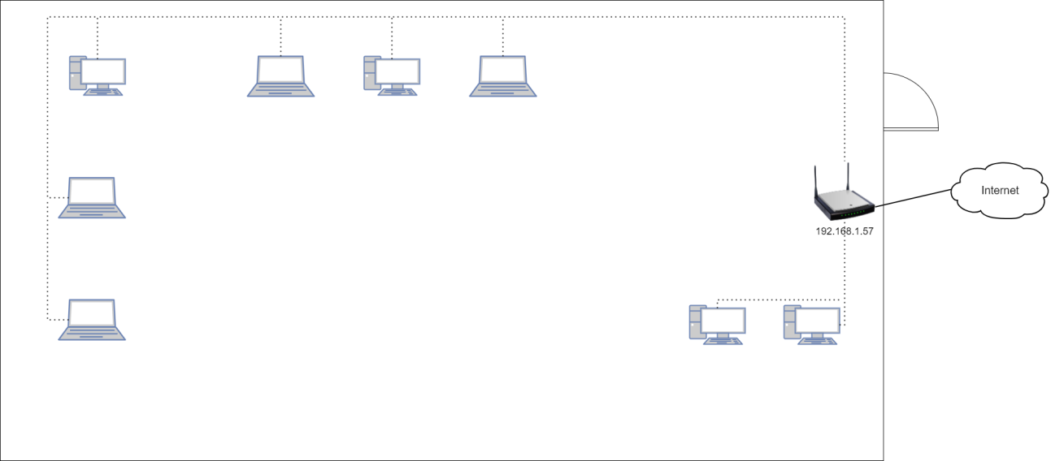

Рис. 2 «Локальная сеть»

# 3. Внедрение и анализ функционирования программного обеспечения

## 3.1 Разработка технического задания

**Назначение разработки**

Наименование темы вёрстки - «Вёрстка сайта в соответствии с макетом Figma, используя технологии pug, SCSS, tailwind»

Наименование работы: свёрстанный сайт «Салон мак»

Программный продукт предназначен для привлечения новых клиентов на косметические услуги и предоставление информации о салоне.

Продукт должен отвечать требованиям:

1. Кроссбраузерности
2. Адаптивности
3. Понятного и удобного интерфейса

Программный продукт должен эксплуатироваться контент-менеджерами салона красоты для заполнения контента. Об обновление прайсов на услуги, акций, сертификатов, фотографий работ.

Сверстать сайт для салона красоты по готовому дизайну в Figma <https://www.figma.com/file/U7VJoEk5psFTM21vjgY3xI/Салон-Мак?type=design&node-id=0-1&mode=design&t=PmEBTbo4LtDjI3Uy-0>, который осуществляет продажу косметических средств и уходовых процедур.

Салону необходим программный продукт для завлечения новых клиентов, информирования их о услугах и акциях, а также для записи на приём онлайн.

В салоне красоты администратор получает извещение на почту или звонок о том, что клиент хочет записаться на предоставление услуги. Учёт клиентов салон ведёт самостоятельно.

Требования программного продукта для салона красоты:

1. Форма записи на услугу
2. Поиск по услугам и разделам
3. Прокручивающаяся фотогалерея
4. Листающийся свайпер
5. Навигация по страницам
6. Адаптивность сайта
7. Корректное отображение баннеров
8. Привлечение клиентов
9. Ознакомление с прайсом
10. Ознакомление с предоставляемым спектром услуг
11. Предоставление данных о местоположении и графике работы
12. Адаптивный дизайн для удобного использования на мобильных устройствах
13. Простота и удобство использования
14. Безопасность личных данных клиентов

Программный продукт должен быть разработан с учетом пожеланий клиента и специфики работы салона красоты. Важно уделить внимание дизайну и удобству использования сайта, чтобы посетители салона чувствовали себя комфортно и могли легко найти нужную информацию. Необходимо также обеспечить надежную защиту персональных данных клиентов и систематично обновлять информацию о предоставляемых услугах и проводимых акциях.

**Требования к программному продукту**

**Требования к адаптивности и кроссбраузерности**

Программный продукт обеспечивать взаимодействие с пользователем (клиентом), с помощью графического интерфейса. Продукт должен обеспечивать соблюдение главных аспектов, таких как адаптивность сайта, то есть возможность его корректного отображения на различных устройствах и разрешениях экрана.

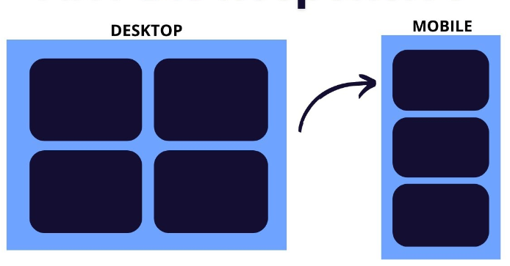

Рис. 3 «Пример отображения на различных устройствах»

А также кроссбраузерности сайта, то есть корректное отображение и работа во всех основных браузерах. Это важно, для того чтобы пользователь не испытывал трудности в использовании, при нахождении в различных браузерах разных устройств.

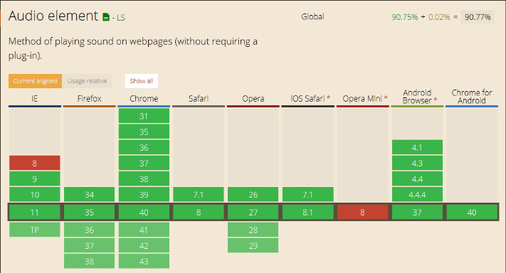

Рис. 4 «Пример поддержки audio element в различных браузерах»

**Требования к технологиям и инструментам для вёрстки**

Для ускорение процесса разработки, улучшения качества кода и формирование его более читаемым используются различные технологии и инструменты. Кроме того, использование различных инструментов позволяет создавать сайты, которые будут отвечать требованиям кроссбраузерности.

В своём программном продукте я использую такие технологии и инструменты, как webpack, pug, SCSS, tailwind.

Webpack - это инструмент для сборки и оптимизации веб-приложений. Он позволяет собирать код в bundle, а также выполнять различные оптимизации, такие как минификация, конкатенация и добавление модулей. Webpack также позволяет использовать различные loaders для обработки различных типов файлов, таких как CSS, JS и изображений.

Pug - это шаблонизатор для языка JavaScript. Он позволяет создавать HTML-шаблоны, которые могут быть использованы для генерации HTML-кода на стороне сервера. Pug использует синтаксис, похожий на синтаксис языка Jade, который разработан компанией Yahoo!

SCSS (Syntactically Awesome Style Sheets) - это надмножество языка CSS, которое добавляет в него дополнительные возможности, такие как переменные, миксины, функции и вложенные селекторы. SCSS позволяет писать более чистый и модульный код, а также упрощает его поддержку и изменение.

PostCSS - это модуль для работы с CSS, который позволяет обрабатывать CSS-код после его компиляции из исходного файла. Он предоставляет возможность использовать различные плагины для обработки CSS, такие как Autoprefixer, который добавляет необходимые префиксы для разных браузеров, и CSS Modules, который позволяет использовать модули в CSS.

Tailwind - это CSS-фреймворк, который позволяет быстро создавать адаптивные и стильные веб-страницы. Он предлагает широкий набор готовых стилей и компонентов, которые можно использовать для создания сайта без необходимости писать CSS вручную. Tailwind также имеет удобный генератор классов, который помогает создавать стили более эффективно.

**Требования к составу и параметрам технических средств**

Таблица №2. «Состав технических средств и их характеристики»

|  |  |
| --- | --- |
| **Технические средства** | **Требования** |
| Браузеры | Последняя версия Google Chrome, Mozilla Firefox, Microsoft Edge, Safari, Opera и др. |
| Устройства | Устройства с разрешением экрана не менее 1280x720 пикселей |
| Устройства ввода | Клавиатура и мышь |
| Операционные системы | Windows 7, 8, 10, macOS 10.12 или новее, iOS 11 или новее, Android 5 или новее и другие ОС |

## 3.2 Настройка системы

Visual Studio Code (VSCode) предлагает различные расширения для работы с HTML, CSS и JavaScript. Ниже приведены шаги, которые помогут настроить VSCode для создания вёрстки сайта:

**Установите VSCode.**

**Установите необходимые расширения:**

a. Запустите VSCode и откройте вкладку “Расширения” (Extensions).

b. Установите следующие расширения:

i. Для работы с HTML – “HTML CSS Support” и “HTML Snippets”.

ii. Для работы с CSS – “CSS Zen Garden” и “Color Highlight”.

iii. Для работы с JavaScript – “JavaScript Debug” и “ES6 Syntax”.

c. Если вы планируете использовать препроцессоры, такие как Sass или Less, установите соответствующие расширения, например, “Sass Support” или “LESS Support”.

**Создайте проект:**

a. В VSCode выберите File -> New Folder или используйте сочетание клавиш Ctrl+Shift+N.

b. Назовите папку “project” и нажмите Enter.

c. Создайте в папке “project” папки src, css и img для хранения исходного кода, CSS-файлов и изображений соответственно.

**Настройте рабочее пространство:**

a. Создайте новый файл index.html в папке src и откройте его в редакторе.

b. Скопируйте и вставьте в него следующий код:

<!DOCTYPE html>

<html lang="en">

<head>

    <meta charset="UTF-8">

    <meta name="viewport" content="width=device-width, initial-scale=1.0">

    <title>Document</title>

</head>

<body>

    …

</body>

</html>

c. Создайте новый файл style.css в папке css и откройте его в редакторе.

d. Скопируйте и вставьте в него базовый CSS-код для стилизации элементов HTML-страницы.

e. Создайте новый файл main.js в папке js и откройте его в редакторе.

f. Скопируйте и вставьте базовый JavaScript-код, который будет выполнять какие-то действия на странице.

**Отладка и тестирование:**

a. Чтобы отладить JavaScript-код в VSCode, вам нужно установить расширение “JavaScript Debug”.

b. После установки расширения откройте main.js и установите точку останова, щелкнув в левом поле редактора.

c. Запустите отладку, нажав на иконку “play” в правом верхнем углу редактора или используя сочетание клавиш F5.

d. Протестируйте ваш сайт, открыв index.html через браузер или с помощью Live Server расширения.

Это базовая настройка VSCode для работы над версткой сайта. Вы можете добавлять новые файлы, папки и компоненты по мере необходимости.

## 3.3 Тестирование системы(план-тест)

Введение

**Цель**

Целью составления данного Тест Плана является описание процесса тестирования сайта салон «Мак» (сайт разрабатывается на локальном хосте). Документ позволяет получить представление о плановых работах по тестированию проекта.

**Исходные данные**

Салон «Мак» - сайт для завлечения новых клиентов, информирования их о услугах и акциях, а также для записи на уходовую процедуру и/или приобретения косметических средств.

**Цели тестирования**

Целью тестирования сайта салона «Мак» является проверка корректной работы всех его функциональных возможностей на различных версиях браузеров с типовыми сценариями его использования. Часть времени (примерно 20%) будет использована для тестирования нетиповых/потенциально вызывающих ошибки работы сценариев использования.

Итогом процесса тестирования будут следующие материалы:

* заключение команды тестирования относительно общего состояния, дающее разработчикам и менеджерам данного продукта картину относительно корректности работы сайта в различных браузерах;
* отчет о результатах тестирования текущего покрытия типовые сценарии использования/браузеры;
* задокументированные баги в багтрекере заказчика.

Тестирование будет производиться вручную, методом «неформального» тестирования (ad-hoc testing) с позиции конечного пользователя приложения.

**Условия для тестирования**

Продукт должен отвечать требованиям:

1. Кроссбраузерности

2. Адаптивности

3. Понятного и удобного интерфейса

Программный продукт должен эксплуатироваться администраторами салона красоты для заполнения контента: об обновление прайсов на услуги, акций, сертификатов, фотографий работ. А также производиться обратная связь с клиентами.

**Стратегия процесса тестирования**

Приведенный ниже план тестирования является формальным, так как для построения развернутого плана необходимо понимание текущего состояния проекта. В результате первого прогона функциональных тестов в тест-план будут внесены изменения и улучшения. Первый прогон функциональных тестов даст нам четкое представление об уровне стабильности системы и будет четко определен набор тестов, которые будут выполнены в каждой конфигурации.

Такой подход даст возможность получить развернутый отчет по тестируемому продукту и сосредоточить максимальное внимание на узких местах.

Заказчику будут предоставляться ежедневные отчеты о ходе тестирования, найденных дефектах, предложениях по улучшению роботы продукта и его дизайна. Все обнаруженные дефекты будут занесены в виде отдельных тикетов для последующего исправления в багтрекер заказчика.

В процессе тестирования сайта Prestashop.Qatestlab будет применено ad-hoc тестирование ввиду отсутствия строгой спецификации, а также ввиду ограниченности ресурсов на формализацию тестов.

Планируется пять этапов проведения процесса тестирования:

* первый этап заключается в анализе ТЗ, составлении тест плана, а также частичного прогона функциональных тестов;
* второй этап будет посвящен детальному прогону функциональных тестов с выявлением и описанием дефектов;
* на третьем этапе будет произведено тестирование кроссбраузерности с описанием найденных дефектов;
* четвертым этапом является проверка решенных разработчиками багов и проведение регрессионного тестирования;
* пятый этап заключается в тестировании дизайна продукта с описанием найденных дефектов.

Таким образом, достигается максимальная детализация глубины тестирования, что, в свою очередь, позволяет более точно определить затрачиваемые ресурсы, а так же позволяет разработчикам проекта исправлять дефекты на самых ранних этапах.

ОС, утвержденные к проверке:

* Windows 10

Браузеры, утвержденные к проверке:

* Google Chrome 120.0.6099.225
* Opera 106.0.4998.52
* Yandex 24.1.0.2578

Тестирование безопасности и стресс-тестирование не проводится по причине недостатка времени на тестирование.

Типы тестирования

**Функциональное тестирование**

Цель: Выявление функциональных ошибок, несоответствий ТЗ и ожиданиям пользователя путем реализации стандартных, а также нетривиальных тестовых сценариев.

Описание процесса:

Запись на услугу

* Открытие форм для обратное связи
* Работа при правильном заполнении полей
* Работа при неправильном заполнении полей

Поиск

* Поиск по названиям услуг, разделов

Фотогалереи

* Перелистывание фото
* Открытие фотографий в модальных окнах (если есть)
* Корректный поворот фотографий (если есть)

Баннеры

* Корректное отображение баннеров

***Навигация***

* Переход по страницам

***Адаптивность***

* Корректное отображение на разных разрешениях экрана

***Контакты***

* Контактные данные
* Предоставление данных о местоположение
* Графике работы

**Тестирование кроссбраузерности**

Цель: Проверить корректную работу и дизайн проекта в различных браузерах

Браузеры

* Google Chrome 120.0.6099.225
* Opera 106.0.4998.52
* Yandex 24.1.0.2578

**Регрессионное тестирование и проверка решенных дефектов**

Цель: Проверка изменений, сделанных на сайте для того, чтобы убедиться, что новая версия программы не содержит ошибок в уже протестированных участках сайта.

В ходе регрессионного тестирования будут проведены такие виды тестов:

* Верификационные тесты
* Тестирование версии
* Тестирование смежного функционала

**Тестирование дизайна**

Цель: Проверка соответствия дизайна продукта макетам спецификации

Описание процесса:

* Формы обратной связи
* Баннер
* Свайперы
* Страницы сайта

План работ

Таблица №3 «План работ»

|  |  |  |  |
| --- | --- | --- | --- |
| Задача | Объем работы | Дата начала | Дата  окончания |
| Составление тест плана | 12 часов | 1.04.2024 | 02.04.2024 |
| Выполнение тестирования | 24 часа | 02.04.2024 | 04.04.2024 |
| Анализ тестирования | 12 часов | 04.04.2024 | 05.04.2024 |
| Подведение итогов | 12 часов | 05.04.2024 | 06.04.2024 |

Конечные результаты

Конечным итогом проведения тестирования должен стать оформленный конечный результат процесса тестирования с описанными дефектами, а также рекомендациями по улучшению продукта с точки зрения конечного пользователя.

**Результаты тестирования**

Таблица №4 «Результаты тестирования»

|  |  |  |  |
| --- | --- | --- | --- |
| Тест  (значения для входных данных) | Ожидаемый результат  (значения для выходных данных) | Фактический результат (полученные значения выходных данных) | Результат тестирования (успешно/неуспешно) |
| Отображение в браузерах:   * Yandex * Chrome * Opera | Корректное отображение сайта в перечисленных браузерах | Сайт корректно отображается в проверяемых браузерах | Успешно |
| Открытие форм обратной связии их корректное отображение | Формы открываются и корректно отображаются | Все формы сайта открываются и корректно отображаются | Успешно |
| Поиск по услугам и разделам | При начале ввода данных отображается совпадающие данные | Данные вводятся, однако поиск не производится | Неуспешно |
| Переход по страницам из навигационного меню | При нажатии на название страницы осуществляется переход | Переход по всем страницам осуществляется корректно | Успешно |
| Корректный ввод данных в формах обратной связи | Данные проверяются на корректность, в случаи отсутствия выводится соответствующее оповещение | Выводится оповещения, если данные не введены, однако маска ввода номера работает не совсем корректно | Неуспешно |

**Рекомендации для корректировки тестируемого сайта.**

Проведя анализ результатов тестирования, считаю необходимы внесения следующих корректировок в сайт:

1. Сделать функционал поиска
2. Настроить маску на формах обратной связи
3. Добавить ссылки на социальные сети
4. Отладить анимацию раскрывающегося списка на странице «Цены»

# 4. Установка и настройка программного обеспечения в организации

## 4.1 Установка программного обеспечения

Таблица №5 «Установка ПО»

|  |  |  |
| --- | --- | --- |
| **Шаг №** | **Описание** | **Скриншот** |
| 1 | Заходим на официальный сайт и скачиваем соответствующий операционной файл. |  |
| 2 | Дожидаемся загрузки программы. |  |
| 3 | Открываем установленный файл. Нас приветствует установщик. Соглашаемся с лицензионным соглашением и переходим далее. |  |
| 4 | Выбираем необходимые пункты для работы с программой и нажимаем «Далее» |  |
| 5 | Проверяем сведения об установке и нажимаем «Установить» |  |
| 6 | Ожидаем установку программы |  |
| 7 | Ставим галочку на запустить и нажимаем «Завершить» |  |
|  | У нас откроется скачанная программа. |  |

## 4.2. Организация обновления программного обеспечения

Таблица №6 «Обновление ПО»

|  |  |  |
| --- | --- | --- |
| **Шаг №** | **Описание** | **Скриншот** |
| 1 | Сочетанием клавиш ctrl+shift+p откройте поисковую строку. |  |
| 2 | Введите User и выберите пользовательские параметры |  |
| 3 | Перейдите в раздел Приложение 🡪Обновить |  |
| 4 | Проверьте чтобы в Mode стоял параметр default. Тогда обновления будут автоматически проверяться. |  |

## 4.3 Удаление программы через панель управления

Таблица №7 «Удаление ПО»

|  |  |  |
| --- | --- | --- |
| **Шаг №** | **Описание** | **Скриншот** |
| 1 | В меню пуск начните вводить «Панель управления». Откройте его |  |
| 2 | Затем перейдите в раздел «Удаление программы» |  |
| 3 | Найдите необходимую программу и нажмите «Удалить» |  |
| 4 | Согласитесь с деинсталляцией программы, нажав кнопку «Да» |  |

# 5. Выявление и разрешение проблем совместимости профессионально - ориентированного программного обеспечения

Таблица №8 «Выявление и решение

проблем совместимости»

|  |  |  |
| --- | --- | --- |
| Шаг № | Описание | Фотография |
| **Использование мастера запуска исправления неполадок совместимости.** | | |
| 1 | Нажмите ПКМ на необходимой программе и выберите «Исправление проблем с совместимостью» |  |
| 2 | Проходит проверка для обнаружения проблем |  |
| 3 | Выбираем режим диагностики «Диагностика программы» |  |
| 4 | Выбираем возникшие проблемы(При выборе проблемы дальнейшие вопросы могут отличаться) |  |
| 5 | Уточняющие вопросы |  |
| 6 | Проводим проверку программы, нажав кнопку «Проверить программу…» |  |
| 7 | Диагностировка программы завершена. Нажмите «Да, сохранить параметры для программы» |  |
| **Ручная настройка параметров запуска программы в режиме совместимости.** | | |
| 1 | Нажимаем ПКМ и выбираем «Свойства» |  |
| 2 | Во вкладках переходим к разделу «Совместимость» |  |
| 3 | Ставим галочку на «запустить программу в режиме совместимости», выбираем ОС с которой совместить и запускаем средства устранения проблем с совместимостью |  |
| 4 | Следующие параметры будут совпадать с 1 пунктом |  |
| **Выполнения программ, созданных для предыдущих версий.** | | |
| 1 | В поисковике впишите «выполнение…» и выберите «Выполнение программ, созданных для предыдущих версиях» |  |
| 2 | Нас встречает окно «Устранение проблем с совместимостью» нажимаем кнопку «Далее» |  |
| 3 | Идёт поиск программ |  |
| 4 | Выбираем программу совместимость, которой хотим проверить |  |
| 5 | Последующие шаги совпадают с предыдущими пактами |  |

# 6. Использование методов обеспечения качества функционирования

Таблица №9 «Обеспечение качества функционирования»

|  |  |  |  |  |
| --- | --- | --- | --- | --- |
| **Показатели качества** | **Сущность показателя** | **Экспертная оценка (вес) wi** | **Оценка, установленная экспериментом, ri** | **Качество показателя** |
| Надежность | свойство ПО сохранять во времени в установленныхпределах значения всех пораметров, харантерезуещих способность выполнять требуемые функции взаданныхусловиях применения | 1 | 1 | 1 |
| Корректность | свойство программного обеспечения, выражающееся в том, что оно выполняет свои функции в соответствии с заданными спецификациями и требованиями. | 0,7 | 0,6 | 0,42 |
| Эффективность | степень, в которой программное обеспечение выполняет поставленные перед ним задачи с минимальными затратами ресурсов | 0,7 | 0,7 | 0,49 |
| Гибкость | возможность программного обеспечения адаптироваться к изменяющимся требованиям и условиям без существенных изменений в его структуре и реализации. | 1 | 1 | 1 |
| Функциональность | наличие в программном обеспечении набора функций и возможностей, которые удовлетворяют потребности пользователей или решают поставленные задачи. | 0,6 | 0,7 | 0,42 |
| Эргономичность проектирования | удобство использования программного обеспечения с точки зрения простоты освоения, интуитивности интерфейса и отсутствия дискомфорта при взаимодействии с ним. | 1 | 1 | 1 |
| Целостность | состояние программного обеспечения, при котором все его компоненты работают корректно и взаимосвязаны между собой. | 0,9 | 1 | 0,9 |
| Функциональная совместимость | способность двух или более программных систем взаимодействовать и работать вместе без конфликтов или проблем. | 0,8 | 0,8 | 0,64 |
| Сопровождаемость | простота и скорость внесения изменений и исправлений в программное обеспечение, а также добавления новых функций. | 1 | 1 | 1 |
| Модифицируемость | возможность изменения и адаптации программного обеспечения для решения новых задач или удовлетворения изменившихся требований. | 1 | 1 | 1 |
| Производительность | скорость и качество выполнения задач программным обеспечением, а также степень использования ресурсов системы. | 0,7 | 0,7 | 0,49 |
| Мобильность | свойство программного обеспечения, позволяющее легко переносить его на другие аппаратные и программные платформы без изменения или с минимальным изменением исходного кода. | 1 | 1 | 1 |
| Зрелость процесса | степень формализации и стандартизации процессов разработки и сопровождения программного обеспечения. | 0,8 | 0,8 | 0,64 |
| Возможность многократного использования | способность частей программного обеспечения быть использованными в различных проектах без изменений или с минимальными изменениями. | 0,9 | 0,9 | 0,81 |
| Устойчивость | способность программного обеспечения сохранять работоспособность и стабильность в условиях воздействия различных внешних факторов | 0,9 | 0,9 | 0,81 |
| Масштабируемость | способность программного обеспечения эффективно работать на системах с разным количеством процессоров, объемом оперативной памяти и другими ресурсами. | 0,9 | 0,9 | 0,81 |
| Безопасность | защита программного обеспечения от несанкционированного доступа, изменения или уничтожения. | 0,5 | 0,6 | 0,3 |
| Эксплуатационная пригодность | приспособленность программного обеспечения к использованию в реальных условиях, включая простоту установки, настройки и обновления. | 0,9 | 0,9 | 0,81 |
| Тестируемость | степень простоты и удобства проведения тестирования программного обеспечения, а также наличие механизмов для автоматического или полуавтоматического тестирования. | 0,8 | 0,9 | 0,72 |
| Понятность | ясность и прозрачность архитектуры, структуры и логики работы программного обеспечения для разработчиков и пользователей. | 0,9 | 0,8 | 0,72 |
| Практичность | полезность программного обеспечения для пользователей, его способность решать конкретные задачи и удовлетворять определенные потребности. | 0,8 | 0,9 | 0,72 |
|  | Обобщённый показатель качества: |  |  | 74,76190476 |

# Вывод

Обобщённый показатель качества ПО = 74%, что является достаточным для использования.

Чтобы повысить качество программного продукта следует повысить следующие показатели:

Корректность - нужно проработать некоторые функции в соответсвии с заданными требованиями;

Функциональность - надо увелить набор функций, которые удовлетворят потребносности пользователей;

Безопасность - она не предусматривалась, следовательно нужно будет повысить;

Производительность - скорость и выполнение задач высокая, однако затрата ресурсов высока, нужно оптимизировать программный код;

Эффективность - поставленные задачи выполняются, однако потребление ресурсов выше среднего.

# 7. Обеспечение защиты программного обеспечения

## 7.1 Реализация политики безопасности в организации

Под политикой безопасности понимают совокупность документированных решений, принимаемых руководством организации и направленных на защиту информации и ассоциированных с ней ресурсов.

Политика безопасности строится на основе анализа рисков, которые признаются реальными для информационной системы организации. Когда риски проанализированы и стратегия защиты определена, составляется программа обеспечения информационной безопасности. Под эту программу выделяются ресурсы, назначаются ответственные, определяется порядок контроля выполнения программы и т.п.

С практической точки зрения политику безопасности целесообразно рассматривать на трех уровнях детализации.

1. К верхнему уровню можно отнести решения, затрагивающие организацию в целом. Они носят весьма общий характер и, как правило, исходят от руководства организации.

2. К среднему уровню можно отнести вопросы, касающиеся отдельных аспектов информационной безопасности, но важные для различных эксплуатируемых организацией систем.

3. Политика безопасности нижнего уровня относится к конкретным информационным сервисам.

**Настройка параметров идентификации и аутентификации.**

Шаг1. Панель управления→Система и Безопасность→ Администрирование

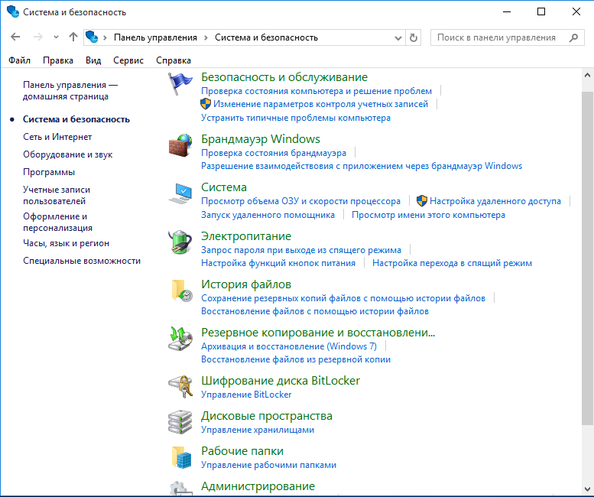

Рис. 5 «Панель управления»

Шаг2. Следует выбрать «Локальная политика безопасности».

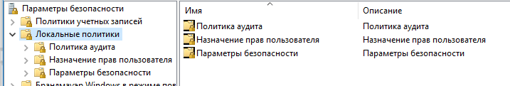

Рис. 6 «Локальная политика безопасности»

Шаг3.Выбрать «Политика учетной записи»

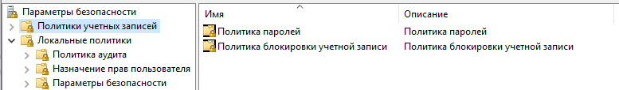

Рис. 7 «Политика учётной записи»

Шаг4.Следует выбрать Политику паролей(содержит настройки пароля для учетных записей)

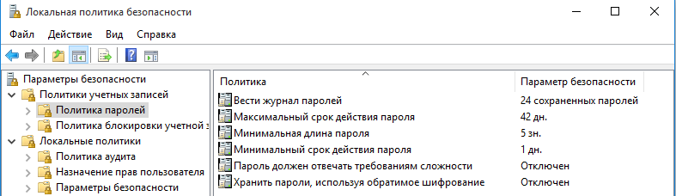

Рис. 8 «Политика паролей»

4.1. Пункт «Ввести журнал паролей»

Этот параметр безопасности определяет число новых уникальных паролей, которые должны быть назначены учетной записи пользователя до повторного использования старого пароля. Число паролей должно составлять от 0 до 24.

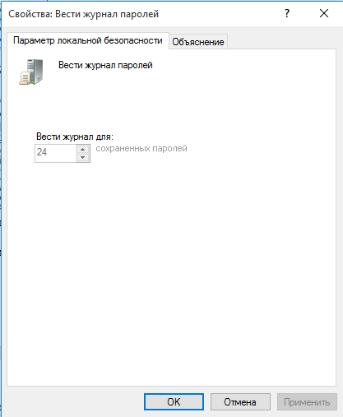

Рис. 9 «Вести журнал паролей»

4.2. Пункт «Максимальный срок действия пароля»

Этот параметр безопасности определяет период времени (в днях), в течение которого можно использовать пароль, пока система не потребует от пользователя сменить его. Срок действия пароля может составлять от 1 до 999 дней; значение 0 соответствует неограниченному сроку действия пароля.

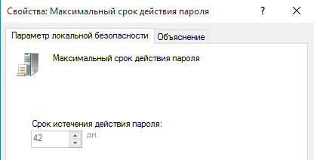

Рис. 10 «Максимальный срок действия пароля»

4.3. Пункт «Минимальная длина пароля»

Этот параметр безопасности определяет минимальное количество знаков, которое должно содержаться в пароле пользователя.

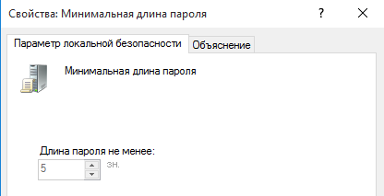

Рис. 11 «Минимальная длина пароля»

4.4. Пункт «Минимальный срок действия пароля».

Этот параметр безопасности определяет период времени (в днях), в течение которого необходимо использовать пароль, прежде чем пользователь сможет его изменить. Можно установить значение от 1 до 998 дней либо разрешить изменять пароль сразу, установив значение 0 дней.

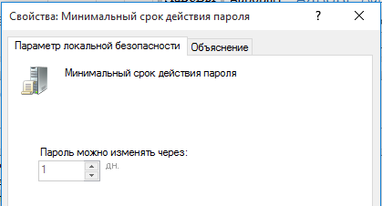

Рис. 12 «Минимальный срок действия пароля»

4.5. Пункт «Пароль должен отвечать требованиям сложности»

Этот параметр безопасности определяет, должен ли пароль отвечать требованиям сложности.

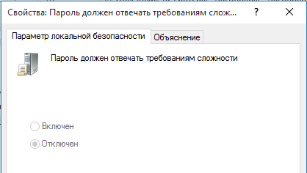

Рис. 13 «Требования сложности»

4.6. Пункт «Хранить пароли, используя обратимое шифрование»

Этот параметр безопасности определяет, используется ли операционной системой для хранения паролей обратимое шифрование.

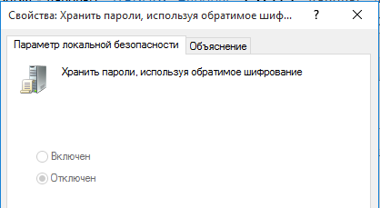

Рис. 14 «Обратимое шифрование»

Шаг 5. Политика «Блокировка учетных записей»

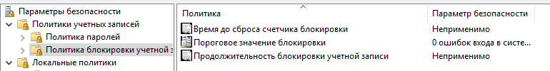

Рис. 15 «Блокировка учётных записей»

5.1. Пункт «Сброс счетчика блокировки»

Этот параметр безопасности определяет количество минут, которые должны пройти после неудачной попытки входа в систему до того, как счетчик неудачных попыток входа будет сброшен до 0. Допустимые значения: от 1 до 99999 минут.

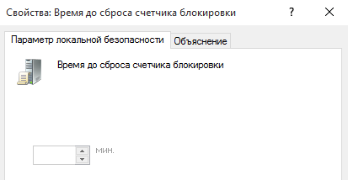

Рис. 16 «Сброс счётчика блокировки»

5.2. Пункт «Пороговое значение блокировки»

Этот параметр безопасности определяет количество неудачных попыток входа в систему, приводящее к блокировке учетной записи пользователя. Заблокированная учетная запись не может использоваться до тех пор, пока не будет сброшена администратором, либо пока не истечет период блокировки этой учетной записи.

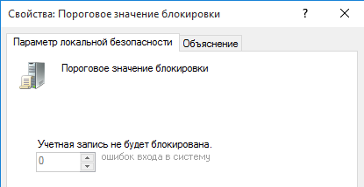

Рис. 17 «Пороговое значение блокировки»

5.3. Пункт «Блокировка учетной записи»

Этот параметр безопасности определяет количество минут, в течение которых учетная запись остается заблокированной до ее автоматической разблокировки. Допустимые значения: от 0 до 99999 минут.

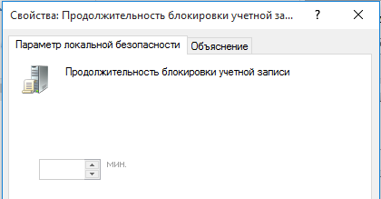

Рис. 18 «Продолжительность блокировки учётной записи»

## 7.2 Средства защиты от несанкционированного доступа в организации

Защита от несанкционированного доступа реализована встроенными средствами защиты системы.

«Защитник Windows» - это встроенная антивирусная программа в операционной системе Windows. Его назначение - защита компьютера от вирусов, шпионских программ и других угроз.

Возможности «Защитника Windows»:

• Обнаружение и удаление вирусов, троянов и других вредоносных программ;

• Регулярное обновление баз данных с новыми сигнатурами вирусов;

• Автоматическое сканирование компьютера на наличие угроз;

• Настройка параметров сканирования и обновление баз;

• Игровой режим для снижения нагрузки на процессор во время игр;

• Родительский контроль для ограничения доступа к определенным сайтам и приложениям;

• Защита личных данных, таких как пароли, кредитные карты и личные документы.

Скриншоты «Защитника Windows»:



Рис. 19 «Логотип Windows Defender»

## 7.3 Установка и настройка антивирусного программного обеспечения в организации

Таблица №10 «Установка антивирусного ПО»

|  |  |  |
| --- | --- | --- |
| **Шаг** | **Описание** | **Скрин** |
| 1 | Переходим на официальный сайт <https://bitdefender.softok.info/> и нажимаем кнопку скачать. |  |
| 2 | Дожидаемся загрузки и открываем файл. |  |
| 3 | При открытие нас встречает подготовка к установке Bitdefender. |  |
| 4 | Загрузка завершена. |  |
| 5 | После подготовки нам предлагают установить Befender, установите язык, при желании уберите галочку с «Отчёты о продуктах» и нажмите «Установить» |  |
| 6 | Идёт установка антивируса. |  |
| 7 | Установка завершена.  После установки нам предлагают провести «оценку пускового устройства». По желанию можете пройти. |  |

Проверка компьютера на наличие вирусов:

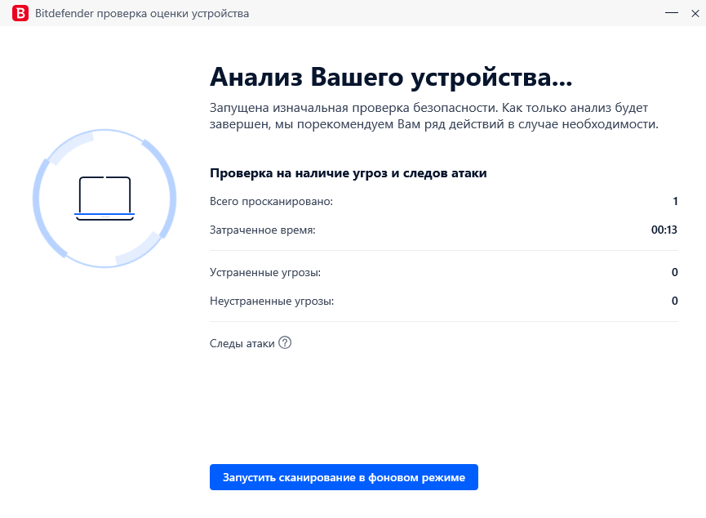

Рис. 20 «Анализ устройства»

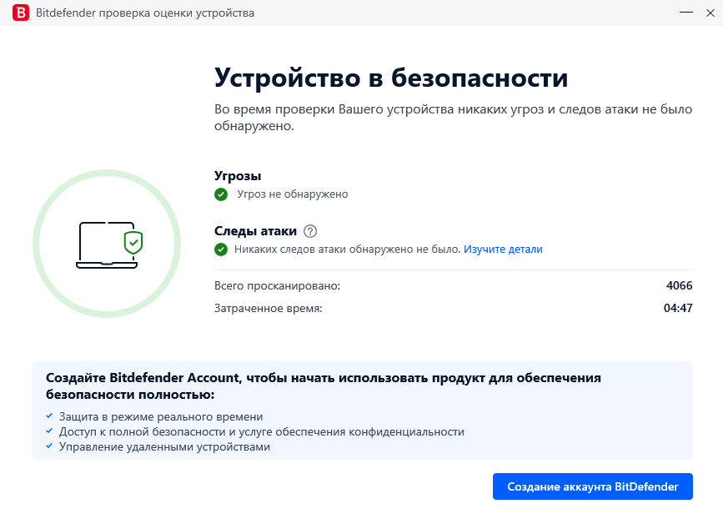

Рис. 21 «Результат анализа»

# Заключение

Производственную практику проходила у ИП Клименко И.М., который занимается разработкой компьютерного программного обеспечения, а также разработкой web-сайтов.

Проведен анализ материально-технической базы, который показал, что в организации находится 8 компьютеров и 1 роутер. Установлено следующее программное обеспечение: Операционная система Windows 11. Офисный пакет Microsoft Office 2010. Web-браузер Google Chrome. Visual Studio code. Figma.

Во время прохождения производственной практики выполнялись виды работ:

1. Внедрение и анализ функционирования программного обеспечения;
2. Установка и настройка программного обеспечения ;
3. Выявление и разрешение проблем совместимости профессионально - ориентированного программного обеспечения;
4. Использование методов обеспечения качества функционирования;
5. Обеспечение защиты программного обеспечения.

# Список использованной литературы

1. Зверева В.П. Сопровождение и обслуживание программного обеспечения компьютерных систем.: учебник для студ. учреждений сред. проф. образования /В.П. Зверева, А.В. Назаров. –2-е изд., испр. – Москва: Академия, 2020. – 256 с. – (Профессиональное образование.)

2. Перлова О.Н. Проектирование и разработка информационных систем: учебник для студентов СПО /О.Н. Перлова, О.П. Ляпина, А.В. Гусева.-3-е изд., испр. - Москва: Академия, 2020.- 252 с. – (Профессиональное образование).

3. Казарин, О. В. Основы информационной безопасности: надежность и безопасность программного обеспечения: учебное пособие для среднего профессионального образования / О. В. Казарин, И. Б. Шубинский. — Москва : Издательство Юрайт, 2023. — 342 с. — (Профессиональное образование). — ISBN 978-5-534-10671-8. — Текст : электронный // Образовательная платформа Юрайт [сайт]. — URL: https://urait.ru/bcode/518005

4.Брэд Фрост - Дорожная карта веб-разработчика, 2020

5.Бен Черри - HTML, CSS и JavaScript в одном флаконе, 2019

6.Дженнифер Нидерст Роббинс - Обучение веб-дизайну, 2018

7.Дакетт Джон - HTML и CSS Разработка и дизайн веб-сайтов, 2019

Интернет-ресурсы

1. ЭБС «Университетская библиотека online» - <http://biblioclub.ru/>

2. ЭБС «ЮРАЙТ» - <https://urait.ru/>

3. tailwindcss.com - Официальная документация по tailwind

4. sass-scss.ru - Официальная документация по SCSS

5. webpack.js.org - Официальная документация по Webpack